**Command Pattern (Behavioral Pattern)**

**Anwendbarkeit:**

Das Befehlsmuster kann verwendet werden, wenn Sie eine Aktion von verschiedenen GUI Eingabepunkten aus ausführen wollen.

**Struktur:**

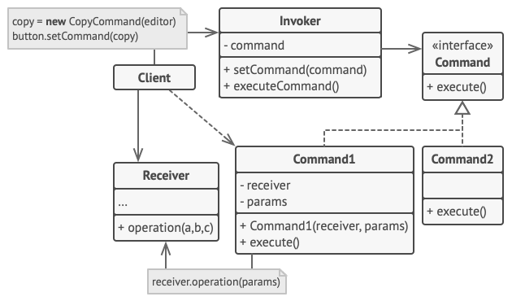

**Konsequenzen:**

Um die Überschneidungen zwischen den Klassen zu beseitigen, kann der Befehl "Rückgängig machen" implementiert werden.

**Beispiele:**

Bei Text Editoren oder mit Programmen, die es ermöglichen, dieselbe Aktion durch Drücken verschiedener Tasten auszuführen